**ĐÁP ÁN: ĐỀ KIỂM TRA GIỮA KÌ 1 MÔN TOÁN 10.**

**ĐÁP ÁN CHI TIẾT:**

**Phần 2.**

**Câu 1:**

Cho các tập hợp  Các mệnh đề sau đúng hay sai?

a)  SAI

b)  ĐÚNG

c) SAI do 

d) Có đúng  giá trị nguyên dương của tham số  để tập hợp  có đúng  tập con. ĐÚNG

Xét phương trình: 

Để tập hợp  có đúng  tập con thì phương trình (*) có hai nghiệm phân biệt khác 1



**Câu 2:**

Cho hệ bất phương trình  Các mệnh đề sau đúng hay sai?

a) Hệ trên là một hệ bất phương trình bậc nhất hai ẩn.

b)  là một nghiệm của hệ bất phương trình trên.

c)  là một nghiệm của hệ bất phương trình trên.

d) Với  thỏa mãn hệ bất phương trình đã cho, biểu thức  đạt giá trị lớn nhất là  và đạt giá trị nhỏ nhất là  và 

***Lời giải:***

|  |  |  |  |
| --- | --- | --- | --- |
| a) Đúng | b) Đúng | c) Sai | d) Đúng |

a) Hệ trên là hệ bất phương trình bậc nhất hai ẩn, nên mệnh đề a) đúng.

b) Thay  vào hệ trên ta được (đúng), nên mệnh đề b) đúng.

c) Thay  vào hệ trên ta được  (sai), nên mệnh đề c) sai.

d)Miền nghiệm của hệ bất phương trình được biểu diễn như hình sau:



Trước hết, ta vẽ ba đường thẳng: ; ;

Ta thấy  là nghiệm của cả ba bất phương trình. Điều đó có nghĩa gốc tọa độ thuộc cả ba miền nghiệm của cả ba bất phương trình. Sau khi gạch bỏ các miền không thích hợp, miền không bị gạch là miền nghiệm của hệ.

Miền nghiệm là hình tam giác , với 

Vậy ta có  , nên mệnh đề d) đúng.

**Câu 3:**

Cho với . Các mệnh đề sau đúng hay sai?

a) Giá trị.

b) 

c) 

d) 

***Lời giải:***

|  |  |  |  |
| --- | --- | --- | --- |
| a) Đúng | b) Đúng | c) Sai | d) Đúng |

a)Ta có

Do  nên 

Vậy giá trị. Suy ra mệnh đề a) đúng.

b)Vì  nên  mặt khác  suy ra . Suy ra mệnh đề b) đúng.

c)Ta có. Suy ra mệnh đề c) sai.

d)Ta có

Vậy . Suy ra mệnh đề d) đúng.

**Câu 4:**

Cho tam giác có  và Các mệnh đề sau đúng hay sai?

a) 

b) 

c) 

d) 

***Lời giải:***

|  |  |  |  |
| --- | --- | --- | --- |
| a) Đúng | b) Đúng | c) Đúng | d) Sai |

a) b) Ta có: 

c) d) 

Suy ra: 

**Phần 3.**

**Câu 1:**

Cho tập hợp  và . Hỏi có bao nhiêu tập hợp  gồm bốn phần tử sao cho ?

**Kết quả: **

***Lời giải:***

Ta có: ,  và tập hợp  gồm bốn phần tử. Suy ra tập hợp  là: , , , , , .

**Câu 2:**

Lớp  có  học sinh giỏi Toán,  học sinh giỏi Lý,  học sinh giỏi Hóa,  học sinh giỏi đúng hai môn Toán và Lý,  học sinh giỏi đúng hai môn Toán và Hóa,  học sinh giỏi đúng hai môn Lý và Hóa,  học sinh giỏi cả  môn Toán, Lý, Hóa. Số học sinh giỏi ít nhất một môn (Toán, Lý, Hóa) của lớp  là bao nhiêu em?

**Kết quả: **

***Lời giải:***

**Cách 1**: Dùng công thức để giải

Gọi A, B, C lần lượt là tập hợp số học sinh giỏi Toán, giỏi Lý, giỏi Hoá.

Suy ra  là tập hợp số học sinh giỏi ít nhất 1 môn Toán, Lý hoặc Hoá.

Ta có số học sinh cần tìm là 

**Cách 2**: Ta dùng biểu đồ Ven để giải



Nhìn vào biểu đồ, số học sinh giỏi ít nhất  trong  môn là .

**Câu 3:**

Trong năm nay, một cửa hàng kinh doanh xe máy dự định kinh doanh hai loại xe máy: xe máy Lead và xe máy Vision, với số vốn ban đầu không vượt quá 36 tỉ đồng. Giá nhập về 1 chiếc xe máy Lead là 40 triệu đồng, lợi nhuận dự kiến là  triệu đồng một chiếc. Giá nhập về 1 chiếc xe máy Vision là 30 triệu đồng, lợi nhuận dự kiến là  triệu đồng một chiếc. Cửa hàng ước tính rằng tổng nhu cầu thị trường không vượt quá 1100 chiếc xe cả hai loại và nhu cầu xe Lead không vượt quá  lần nhu cầu xe Vision.

Lợi nhuận có thể thu được lớn nhất của cửa hàng là bao nhiêu tiền? Viết câu trả lời theo đơn vị triệu đồng.

**Kết quả: **

***Lời giải:***

Gọi  lần lượt là số xe máy Lead và số xe máy Vision nhập về để lợi nhuận thu được là lớn nhất ()

Số vốn ban đầu không vượt quá  tỉ đồng nên ta có: .

Nhu cầu thị trường không vượt quá  xe nên: .

Nhu cầu xe Lead không vượt quá  lần nhu cầu Vision nên: .

Ta có hệ: 

Biểu diễn miền nghiệm của hệ  trên mặt phẳng  ta được tứ giác , với 

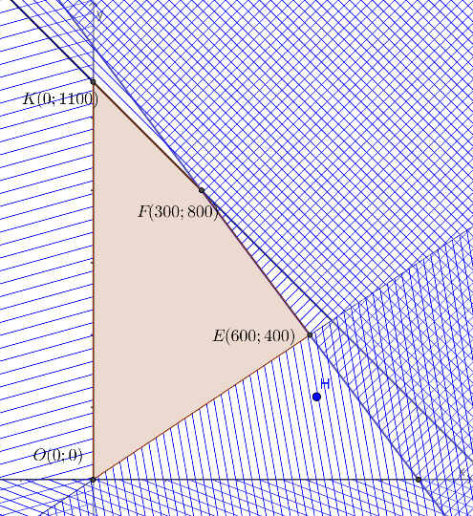

Lợi nhuận: 







.

Vậy cửa hàng nhập  xe Lead và xe Vision thì lợi nhuận thu được là lớn nhất.

Lợi nhuận có thể thu được lớn nhất của cửa hàng là:  triệu đồng.

**Câu 4:**

Cho . Biết giá trị của biểu thức  tính 

**Kết quả: **

***Lời giải:***

Do .

Chia cả tử và mẫu của biểu thức  cho , ta có:



**Câu 5:**

Ông An vừa được cấp một mảnh đất trồng lúa có dạng hình thang *ABCD* với *AD//BC* (xem minh họa hình bên dưới). Cạnh *AB* dọc theo đường đi và có độ dài 70m. Sử dụng giác kế, người ta đo được các góc   và 



Hãy giúp ông An tính gần đúng diện tích mảnh đất (đơn vị mét vuông, kết quả chính xác đến hàng đơn vị).

**Kết quả: **

***Lời giải:***

Ta có , 

Áp dụng định lý sin cho tam giác *ABC*, ta có 

Suy ra diện tích tam giác *ABC* là 

Lại có 

Áp dụng định lý sin cho tam giác *ABD*, ta có



Suy ra diện tích tam giác *ACD* là 

Vậy diện tích mảnh đất là 

**Câu 6:**

Hai tàu du lịch xuất phát từ hai thành phố cảng  và  cách nhau  đến đảo  như hình minh họa.

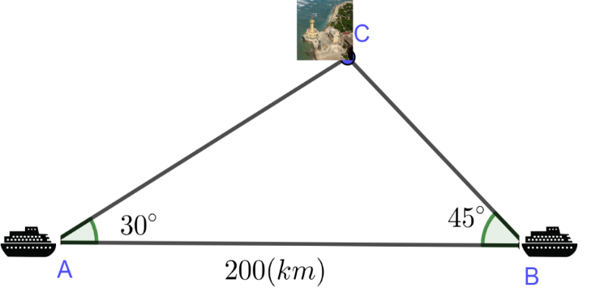

Biết  Tàu 1 ở thành phố  khởi hành lúc 8h và chuyển động đều với vận tốc . Tàu 2 ở thành phố  muốn đến đảo  cùng lúc với tàu 1 thì phải khởi hành lúc  giờ  phút, biết tàu 2 chuyển động đều cùng vận tốc  Tính 

**Kết quả: **

***Lời giải:***

Tính được góc 

Áp dụng định lý sin vào tam giác *ABC*, ta có:



Thời điểm xuất phát của tàu 2 là: 8 h 32 phút. Vậy 